Министерство образования, науки и молодежной политики
Краснодарского края
Государственное бюджетное профессиональное образовательное учреждение Краснодарского края «Ейский полипрофильный колледж»

РАЗРАБОТКА СИСТЕМНОЕ ПРОГРАММИРОВАНИЕ

ЛАБОРАТОРНАЯ РАБОТА №3
по теме:

Асинхронный запуск произвольного метода. Улучшения для приложения

Выполнил:
студент ЕПК, И-32 группы
Самсыка Р. М.

Проверил:
преподаватель дисциплины «Системое программирование»
Фомин А. Т.

Ейск 2024

1 Цель работы
Изучение возможностей, реализующих асинхронное программирование. Изучение средств для повышения удобства работы пользователей и получение навыков по созданию контекстной справки, всплывающей подсказки, а также файлов со справочной информацией.

2 Постановка задачи
- Создать форму по шаблону. Расчёт суммы двух значений с задержкой, вывод текста пока считается сумма, подсказаки при наведении.
- Сделать отчёт с листингами и скриншотами.

3 Выполнение работы
Листинг 1. Form1.cs
- using System.Windows.Forms;
- using System;

- namespace WinAsynchMethod
- {
- public partial class Form1 : Form
- {
- private delegate int AsyncSumm(int a, int b);

- public Form1()
- {
- InitializeComponent();
- }

- ///////
- private void CallBackMethod(IAsyncResult ar)
- {
- string str;
- AsyncSumm summdelegate = (AsyncSumm)ar.AsyncState;
- str = String.Format("Сумма введенных чисел равна { 0}", summdelegate.EndInvoke(ar));
- MessageBox.Show(str, "Результат операции");
- }
- //////
- private int Summ(int a, int b)
- {
- System.Threading.Thread.Sleep(9000);
- return a + b;
- }

- private void btnRun_Click_1(object sender, EventArgs e)
- {
- int a, b;
- try
- {
- // Преобразование типов данных.
- a = Int32.Parse(txbA.Text);
- b = Int32.Parse(txbB.Text);
- }
- catch (Exception)
- {
- MessageBox.Show("При выполнении преобразования типов возникла ошибка");

- txbA.Text = txbB.Text = "";
- return;
- }
- AsyncSumm summdelegate = new AsyncSumm(Summ);
- AsyncCallback cb = new AsyncCallback(CallBackMethod);
- summdelegate.BeginInvoke(a, b, cb, summdelegate);
- }

- private void btnWork_Click_1(object sender, EventArgs e)
- {
- MessageBox.Show("Работа кипит!!!");
- }
- }
- }

Листинг 2. Form1.Designer.cs
- namespace WinAsynchMethod
- {
- partial class Form1
- {
- /// <summary>
- /// Обязательная переменная конструктора.
- /// </summary>
- private System.ComponentModel.IContainer components = null;

- /// <summary>
- /// Освободить все используемые ресурсы.
- /// </summary>
- /// <param name="disposing">истинно, если управляемый ресурс должен быть удален; иначе ложно.</param>
- protected override void Dispose(bool disposing)
- {
- if (disposing && (components != null))
- {
- components.Dispose();
- }
- base.Dispose(disposing);
- }

- #region Код, автоматически созданный конструктором форм Windows

- /// <summary>
- /// Требуемый метод для поддержки конструктора — не изменяйте
- /// содержимое этого метода с помощью редактора кода.
- /// </summary>
- private void InitializeComponent()
- {
- this.btnRun = new System.Windows.Forms.Button();
- this.btnWork = new System.Windows.Forms.Button();
- this.lblA = new System.Windows.Forms.Label();
- this.lblB = new System.Windows.Forms.Label();
- this.txbA = new System.Windows.Forms.TextBox();
- this.txbB = new System.Windows.Forms.TextBox();
- this.helpProvider1 = new System.Windows.Forms.HelpProvider();
- this.SuspendLayout();
- //
- // btnRun
- //
- this.helpProvider1.SetHelpString(this.btnRun, "Sum");
- this.btnRun.Location = new System.Drawing.Point(31, 89);
- this.btnRun.Name = "btnRun";
- this.helpProvider1.SetShowHelp(this.btnRun, true);
- this.btnRun.Size = new System.Drawing.Size(75, 23);
- this.btnRun.TabIndex = 0;
- this.btnRun.Text = "Сумма";
- this.btnRun.UseVisualStyleBackColor = true;
- this.btnRun.Click += new System.EventHandler(this.btnRun_Click_1);
- //
- // btnWork
- //
- this.helpProvider1.SetHelpString(this.btnWork, "Start work");
- this.btnWork.Location = new System.Drawing.Point(266, 89);
- this.btnWork.Name = "btnWork";
- this.helpProvider1.SetShowHelp(this.btnWork, true);
- this.btnWork.Size = new System.Drawing.Size(75, 23);
- this.btnWork.TabIndex = 1;
- this.btnWork.Text = "Работа";
- this.btnWork.UseVisualStyleBackColor = true;
- this.btnWork.Click += new System.EventHandler(this.btnWork_Click_1);
- //
- // lblA
- //
- this.lblA.AutoSize = true;
- this.helpProvider1.SetHelpString(this.lblA, "");
- this.lblA.Location = new System.Drawing.Point(28, 36);
- this.lblA.Name = "lblA";
- this.helpProvider1.SetShowHelp(this.lblA, true);
- this.lblA.Size = new System.Drawing.Size(20, 13);
- this.lblA.TabIndex = 2;
- this.lblA.Text = "А: ";
- //
- // lblB
- //
- this.lblB.AutoSize = true;
- this.lblB.Location = new System.Drawing.Point(240, 36);
- this.lblB.Name = "lblB";
- this.lblB.Size = new System.Drawing.Size(20, 13);
- this.lblB.TabIndex = 3;
- this.lblB.Text = "В: ";
- //
- // txbA
- //
- this.helpProvider1.SetHelpString(this.txbA, "For input integer A");
- this.txbA.Location = new System.Drawing.Point(54, 33);
- this.txbA.Name = "txbA";
- this.helpProvider1.SetShowHelp(this.txbA, true);
- this.txbA.Size = new System.Drawing.Size(100, 20);
- this.txbA.TabIndex = 4;
- //
- // txbB
- //
- this.txbB.Location = new System.Drawing.Point(266, 36);
- this.txbB.Name = "txbB";
- this.txbB.Size = new System.Drawing.Size(100, 20);
- this.txbB.TabIndex = 5;
- //
- // Form1
- //
- this.AutoScaleDimensions = new System.Drawing.SizeF(6F, 13F);
- this.AutoScaleMode = System.Windows.Forms.AutoScaleMode.Font;
- this.ClientSize = new System.Drawing.Size(409, 161);
- this.Controls.Add(this.txbB);
- this.Controls.Add(this.txbA);
- this.Controls.Add(this.lblB);
- this.Controls.Add(this.lblA);
- this.Controls.Add(this.btnWork);
- this.Controls.Add(this.btnRun);
- this.HelpButton = true;
- this.helpProvider1.SetHelpString(this, "For input integer B");
- this.MaximizeBox = false;
- this.MinimizeBox = false;
- this.Name = "Form1";
- this.helpProvider1.SetShowHelp(this, true);
- this.Text = "Асинхронный запуск";
- this.ResumeLayout(false);
- this.PerformLayout();

- }

- #endregion

- private System.Windows.Forms.Button btnRun;
- private System.Windows.Forms.Button btnWork;
- private System.Windows.Forms.Label lblA;
- private System.Windows.Forms.Label lblB;
- private System.Windows.Forms.TextBox txbA;
- private System.Windows.Forms.TextBox txbB;
- private System.Windows.Forms.HelpProvider helpProvider1;
- }
- }

Использованные элементы
Label – текст. Тексты: «A:» «B:»
textBox – поле для ввода текста. Ввод: два целочисленных числа
button – кнопки для взаимодействия. Действия: Расчитать сумму с задержкой, вывод текста в всплывающем окошке
helpProvider – Элемент для вывода подсказок при наведении на другие элементы.

.
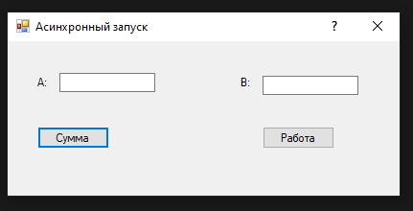Рис. 1. Форма запущена
.
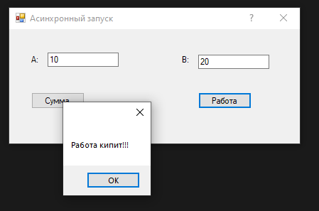Рис. 2. Форма работает

.
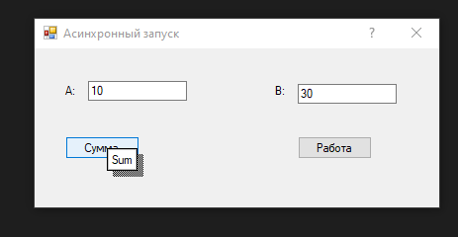Рис. 3. Форма помогает при наведении
.
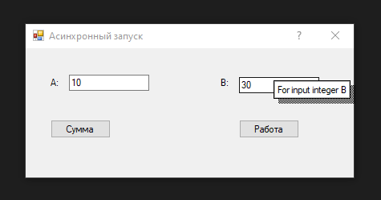Рис. 4. Форма помогает при наведении 2

Вывод
В ходе выполнения работы мною было создано приложение для Windows Forms. Приложение может выполнять команды пока работает другая функция (ассинхронно). Так же изучен вспомогательный элемент, который позволяет добавить всплывающую подсказку при наведении на элемент формы.

